第二单元重点难点分类解析及反馈练习

例1 识别学科网(www.zxxk.com)--教育资源门户，提供试卷、教案、课件、论文、素材及各类教学资源下载，还有大量而丰富的教学相关资讯！图形，我能行。

（ ）边形 （ ）边形 （ ）边形

分析：根据边的数量进行填写，四边形有4条边，五边形有5条边，六边形有6条边。

解答：（五）边形 （六）边形 （四）边形

点拨：识别图形要掌握图形的特点，一个封闭图形，有几条边就是几边形。

反馈练习1 下面的图形是几边形，填一填。

（ ）边形 （ ）边形

（ ）边形 （ ）边形

反馈练习2 在下面的方格纸上画一个四学科网(www.zxxk.com)--教育资源门户，提供试卷、教案、课件、论文、素材及各类教学资源下载，还有大量而丰富的教学相关资讯！边形、一个五边形和一个六边形。[来源:Zxxk.Com]

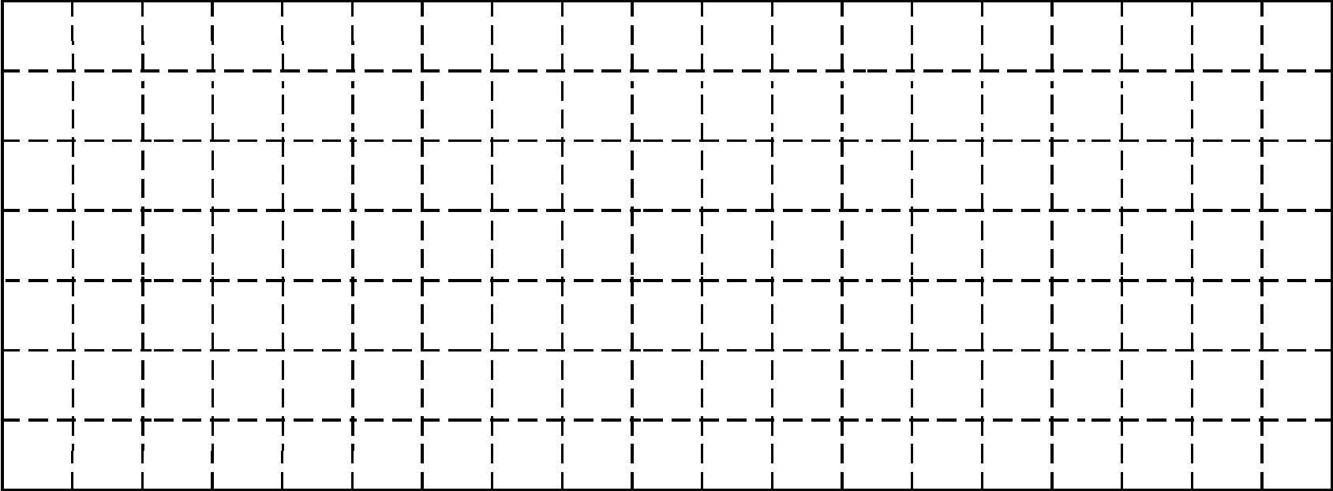

[来源:学,科,网Z,X,X,K]

[来源:学科网]

例2 数一数，填一填。

（ ）个平行四边形

分析：做此题要了解平行四边形的特点，然后观察图形的组合。两个完全一样的三角形能组成一个平学科网(www.zxxk.com)--教育资源门户，提供试卷、教案、课件、论文、素材及各类教学资源下载，还有大量而丰富的教学相关资讯！行四边形，可以按从左到右的学科网(www.zxxk.com)--教育资源门户，提供试卷、教案、课件、论文、素材及各类教学资源下载，还有大量而丰富的教学相关资讯！顺序数。左边两个三角形组成了一个平行四边形；中间两个三角形组成了一个平行四边形；右面两个三角形组成了一个平行四边形；四个三角形也组成了一个平行四边形。

解答：（ 4 ）个平行四边形

点拨：数图形要按一定的顺序数，才会不遗漏，不重复。

反馈练习3 数一数，填一填。

（ ）个正方形

反馈练习4

下图中有多少个平行四边形？

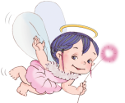学科网(www.zxxk.com)--教育资源门户，提供试卷、教案、课件、论文、素材及各类教学资源下载，还有大量而丰富的教学相关资讯！

（ ）个平行四边形

例3 画一条线段，把下面的六边形分成两个四边形。

分析：有4条边的封闭图形是四边形。要想把这个六边形分成两个学科网(www.zxxk.com)--教育资源门户，提供试卷、教案、课件、论文、素材及各类教学资源下载，还有大量而丰富的教学相关资讯！四边形，先选择三条边，然后连接两个端点就可以了。

解答：

（答案不唯一）

点拨：图形的分割要根据要求先找准两个端点，再连线。

反馈练习5 画一条线段，把下面的六边形学科网(www.zxxk.com)--教育资源门户，提供试卷、教案、课件、论文、素材及各类教学资源下载，还有大量而丰富的教学相关资讯！分成一个四边形和一个五边形。

反馈练习6 在下面的四边形中画一条线，使它符合下面的要求。

[来源:学+科+网Z+X+X+K]

两个四边形 一个学科网(www.zxxk.com)--教育资源门户，提供试卷、教案、课件、论文、素材及各类教学资源下载，还有大量而丰富的教学相关资讯！三角形和

一个六边

例4 摆一个 需要（ ）根小棒，

摆4个这样独立的图形需要（ ）根小棒。

分析：这是一个五边形，有5条边，所以摆一个五边形就需要5根小棒；摆4个独立的五边形学科网(www.zxxk.com)--教育资源门户，提供试卷、教案、课件、论文、素材及各类教学资源下载，还有大量而丰富的教学相关资讯！需要的小棒根数就是4个5相加的和。

解答：摆一个 需要（ ）根小棒，

摆4个这样独立的图形需要（ ）根小棒。

点拨：这道题要理解“独立”这个词的意思，即所摆的图形是分开的，不能连在一起数小棒的根数。

反馈练习7 摆一个六边形需要（ ）根小棒，摆3个独学科网(www.zxxk.com)--教育资源门户，提供试卷、教案、课件、论文、素材及各类教学资源下载，还有大量而丰富的教学相关资讯！立的六边形需要（ ）根小棒。

反馈练习8 摆一个 需要多少根小

棒？摆4个 至少需要多少根小棒？

（摆一摆，画一画）

参考答案：

第二单元重点难点分类解析及反馈练习

反馈学科网(www.zxxk.com)--教育资源门户，提供试卷、教案、课件、论文、素材及各类教学资源下载，还有大量而丰富的教学相关资讯！练习1 4 6 6 7

反馈练习2 略

解析：此题考查的是对多边形的认识。由几条边组成的封闭图形，就是几边形。画图时边数要数清。

学科网(www.zxxk.com)--教育资源门户，提供试卷、教案、课件、论文、素材及各类教学资源下载，还有大量而丰富的教学相关资讯！ 反馈练习3 5 反馈练习4 3学科网(www.zxxk.com)--教育资源门户，提供试卷、教案、课件、论文、素材及各类教学资源下载，还有大量而丰富的教学相关资讯！

反馈练习5

解析：此题考查的是对四边形和五边形的认识。画图时从一个顶点出发，向学科网(www.zxxk.com)--教育资源门户，提供试卷、教案、课件、论文、素材及各类教学资源下载，还有大量而丰富的教学相关资讯！对边不是顶点的地方画一条线段把它分成一个四边形和一个五边形即可。

反馈练习6 略学科网(www.zxxk.com)--教育资源门户，提供试卷、教案、课件、论文、素材及各类教学资源下载，还有大量而丰富的教学相关资讯！

反馈练习7 6 18

解析：此题考查的是对六边形的认识。六边形有6条边，所以摆一学科网(www.zxxk.com)--教育资源门户，提供试卷、教案、课件、论文、素材及各类教学资源下载，还有大量而丰富的教学相关资讯！个就需要6根小棒，摆3个独立的六边形就需要3个6根小棒，即6+6+6=18根。

反馈练习8 3 8

[来源:Z&xx&k.Com]